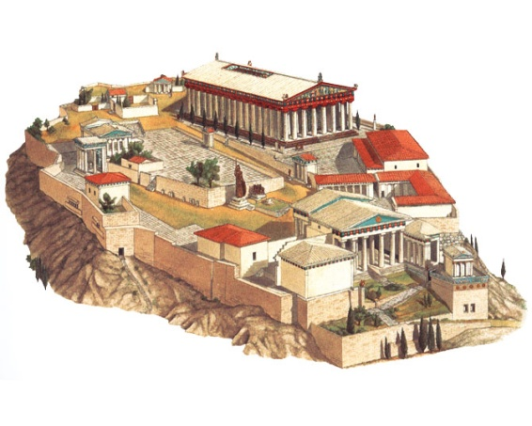

ΟΝΟΜΑ______________________________________ ΗΜΕΡ.______________________________

**Διαβάζω με προσοχή και απαντώ με μία λέξη. (Τη γράφω στο κενό)**

* Οι Αθηναίοι έβαζαν νερό στο ………………….. τους
* Το τρώγανε μόνο στις γιορτές και στις θυσίες. ………………………..
* Μάθαινε στα παιδιά των Αθηναίων να διαβάζουν, να γράφουν και να λογαριάζουν ………………….
* Έτσι λέγεται η συνεργασία ανθρώπων ή κρατών για να προστατέψουν τα συμφέροντά τους. ……………………………………….
* Έγραψε για τον πελοποννησιακό πόλεμο. …………………………….
* Ο πατέρας της Ιστορίας ( έγραψε για τους περσικούς πολέμους)……………………
* Εκεί μαζεύονταν οι Αθηναίοι πολίτες για να συζητήσουν σοβαρά θέματα. …………………………………….
* Ήταν έργα σοβαρά και θλιβερά. ………………………………Τέτοια έγραψαν οι: Α…………………, Σ……………………, Ε……………….
* Από αυτό το ταμείο πήρε ο Περικλής τα χρήματα για να φτιάξει ξανά τους ναούς. ……………………………………………..
* Ασχολούνταν με το εμπόριο και πλήρωναν φόρο, το μετοίκιο. ………………………..
* Με αυτά τα έργα οι Αθηναίοι γελούσαν. …………………………….Τέτοια έγραψε ο Α……………………………….
* Ήταν ένας από τους μεγαλύτερους φιλόσοφους. …………………………….
* Εκεί βρίσκονταν οι Καρυάτιδες. ………………………………..
* Η λαμπρή είσοδος προς τον ιερό βράχο της Ακρόπολης. ………………………..
* Ήταν σπουδαίος πολιτικός και ρήτορας και θέλησε να κάνει την Αθήνα πνευματικό κέντρο των Ελλήνων. ………………………..
* Αυτός που βγάζει λόγο συνήθως για πολιτικά θέματα. ……………………….
* Φρόντισε να μην αδικηθεί καμία πόλη της Α’ Αθηναϊκής συμμαχίας. ………………………………….
* Στην Αθήνα ήταν κλεισμένες στο σπίτι και ασχολούνταν με τις δουλειές του σπιτιού………………………………..
* Φημισμένος γλύπτης εκείνης της εποχής και αυτός που παρακολουθούσε προσωπικά τα έργα στην Ακρόπολη ………………………….
* Όσοι είχαν πατέρα και μητέρα από την Αθήνα ονομάζονταν Αθηναίοι…………………………………….
* Έκαναν όλες τις βαριές δουλειές. …………………………….
* Οι Έλληνες το αγαπούσαν γιατί παρακολουθώντας το μάθαιναν καινούρια πράματα…………………………….
* Ήταν οι αρχιτέκτονες του Παρθενώνα. ………………… και …………………..
* Έτσι λέγονταν οι 10 Αθηναίοι ταμίες της συμμαχίας. ………………………..
* Ονομάστηκε ο 5ος αιώνας ……………………………. του ………………..και τα έργα που δόξασαν την Αθήνα θεωρήθηκαν …………………….. γιατί έμειναν αξεπέραστα μέσα στους αιώνες.
* 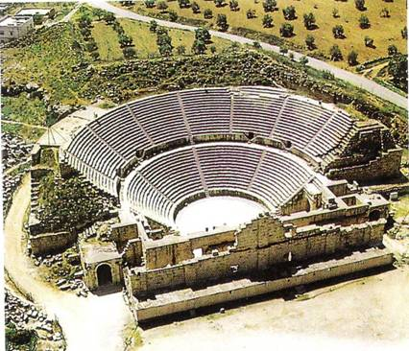Με τις παρακάτω λέξεις να συνθέσετε ένα δικό σας κείμενο που να έχει σχέση με το **ΘΕΑΤΡΟ**: λόφος, πέτρινα καθίσματα, θεατρικές παραστάσεις, μάσκες, τραγωδία, κωμωδία, σχολείο

……………………..........................................

…………………………………………………..

………………………………………………….

…………………………………………………………………………………………………

………………………………………………………………………………………………….